
РАСПИСАНИЕ НОВОГОДНИХ УТРЕННИКОВ
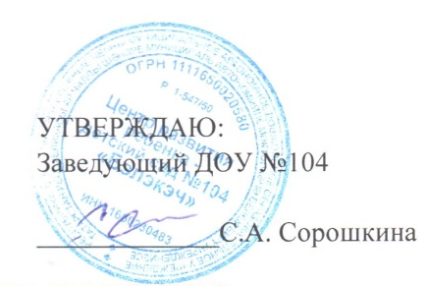.

19 декабря (вторник) 20 декабря (среда) 21 декабря (четверг)
9.00 – младшая группа № 3 9.00 – средняя группа № 14 9.00 – средняя группа № 16
10.30- младшая группа № 4 10.45 – средняя группа № 2 10.45 – средняя группа № 17
15.30 – подготовительная № 11

22 декабря (пятница) 25 декабря (понедельник)
9.00 – средняя группа № 6 9.00 – старшая группа № 12
10.45 – средняя группа № 5 11.00 – старшая группа № 15
15.30 – подготовительная № 13

26 декабря (вторник) 27 декабря (среда)
9.00 – младшая группа № 1 9.00 – старшая группа № 8
10.30 – старшая группа № 10 11.00 – старшая группа № 7
15.30 – подготовительная № 18 15.30 – подготовительная № 9

